ATP Stablo

1. Stablo općenito
Stablo je hijerarhijska struktura podataka u kojoj svaki nadređeni element može imati najviše dva podređena elementa. Elemente stabla nazivamo čvorovima.
U matematičkom smislu stablo je poseban slučaj grafa na kojem se temelji navedena struktura podataka.

2. Definicija stabla
Stablo je rekurzivno definirana struktura; ono je:
1. prazno, ili
2. ima korijen i 0 ili više podstabala.
Osnovni pojmovi uvedeni su primjerom i izravno se mogu proširiti i na stabla sa većim grananjem.
Svaki čvor ima 0 ili više djece, Suprotno svaki čvor (osim krijena) ima točno jednog roditelja. Korijen je čvor bez roditelja. Čvorovi sa istim roditeljem su siblinzi. Čvorovi na "dnu" stabla (koji nemaju ni jedno dijete) još se nazivaju i listovi

3. Obhođenje stabla
Obhođenje stabla se definira kroz algoritme kojima posjećujemo čvorove stabla tako da svaki čvor posjetimo točno jednom. Svrha obilaska stabla je linearni prikaz svih čvorova zbog njihove lakše obrade. Samo ophođenje se izvršava rekurzivnim kretanjem kroz stablo. Najčešći obilasci stabla su preorder, inorder, postorder i level-order. Algoritmi se kreću različitim redoslijedom da bi posjetili sve navedene elemente stabla.
Preorder ophođenje stabla (u dubinu) prvo posjećuje korijen (r), a potom djecu T1, T2,…, a na kraju obilazi Tk.
Odnosno na primjeru sa slike bi to izgledalo ovako:
A, B, E, F, L, M, G, C, H, N, I, O, P, D, J, K.

Inorder ophođenje stabla (simetrično) prvo posjećuje T1, zatim posjećuje korijen (r) te nakon toga ostalu djecu T2, T3,…, a na kraju obilazi Tk.
Odnosno na primjeru sa slike bi to izgledalo ovako:
E, B, L, F, M, G, A, N, H, C, O, I, P, J, D, K.
Postorder ophođenje stabla (u širinu) prvo posjećuje djecu T od korijena (r), a potom korijen (r).
Odnosno na primjeru sa slike to bi izgledalo ovako:
E, L, M, F, G, B, N, H, O, P, I, C, J, K, D, A.

Level-order ophođenje stabla (po razinama) posjećuje elemente s lijeva na desno po njihovim razinama, ali se pritom ne vodi računa o hijerarhiji.
Odnosno na primjeru sa slike to bi izgledalo ovako:
A, B, C, D, E, F, G, H, I, J, K, L, M, N, O, P.

4. Implementacija stabla "prvo dijete - slijedeći brat"
Implementacija stabla pomoću jednodimenzijonalnog polja. Stablo se implementira pomoću polja čiji element, osim oznake čvora sadrži i čvor koji je prvo dijete promatranog čvora, te čvor koji je sljedeći brat zadanog čvora. Veza od čvora do djeteta brata može se realizirati pomoću pokazivača ili pomoću kursora.

Implementacija pomoću polja:
struct elem {
labeltype label;
int firstchild,nextsibling;
};
struct tr {
struct elem elements[10000];
int first;
};
typedef struct tr tree;
typedef int node;

Opisana implementacija pogodna je pod sljedećim okolnostima:
• ima puno naknadnih ubacivanja čvorova
• radi se o više podstabla unutar stabla
• učestalo se koriste veze od roditelja prema djeci

5. Sažetak
Stablo je apstraktni tip podataka koji je za razliku od liste koja je uređena linearno, uređeno hijerarhijski, odnosno podaci se nalaze u različitim razinama, ovisno o svojem međusobnom odnosu, tj. ovisno o udaljenosti od korijena stabla. Elementi stabla nazivaju se čvorovi, istog su tipa, a spomenute razine ovise o njihovim hijerarhijskim odnosima. Svrha obilaska stabla je linearni prikaz svih čvorova zbog njihove lakše obrade. Samo ophođenje se izvršava rekurzivnim kretanjem kroz stablo. Najčešći obilasci stabla su preorder, inorder, postorder i level-order.

Literatura:
1. Radošević, D. : Programiranje 2. TIVA-FOI, 2007.
2. Knuth, D. E. : The Art of Computer Programming, Volumes 1-3. Second Edition, Addison-Wesley Professional, 1998.
Web izvori:
http://programabilan.wordpress.com/2012/01/10/obilazak-stabla
Dostupno: 11.01.2014
http://zvrba.net/writings/spa.pdf
Dostupno: 11.01.2014.
http://www.fer.unizg.hr/_download/repository/ASP-Stabla.pdf
Dostupno: 11.01.2014.

Prezentacija s laboratorijskih vježbi „Općenito stablo“

Mentalna mapa
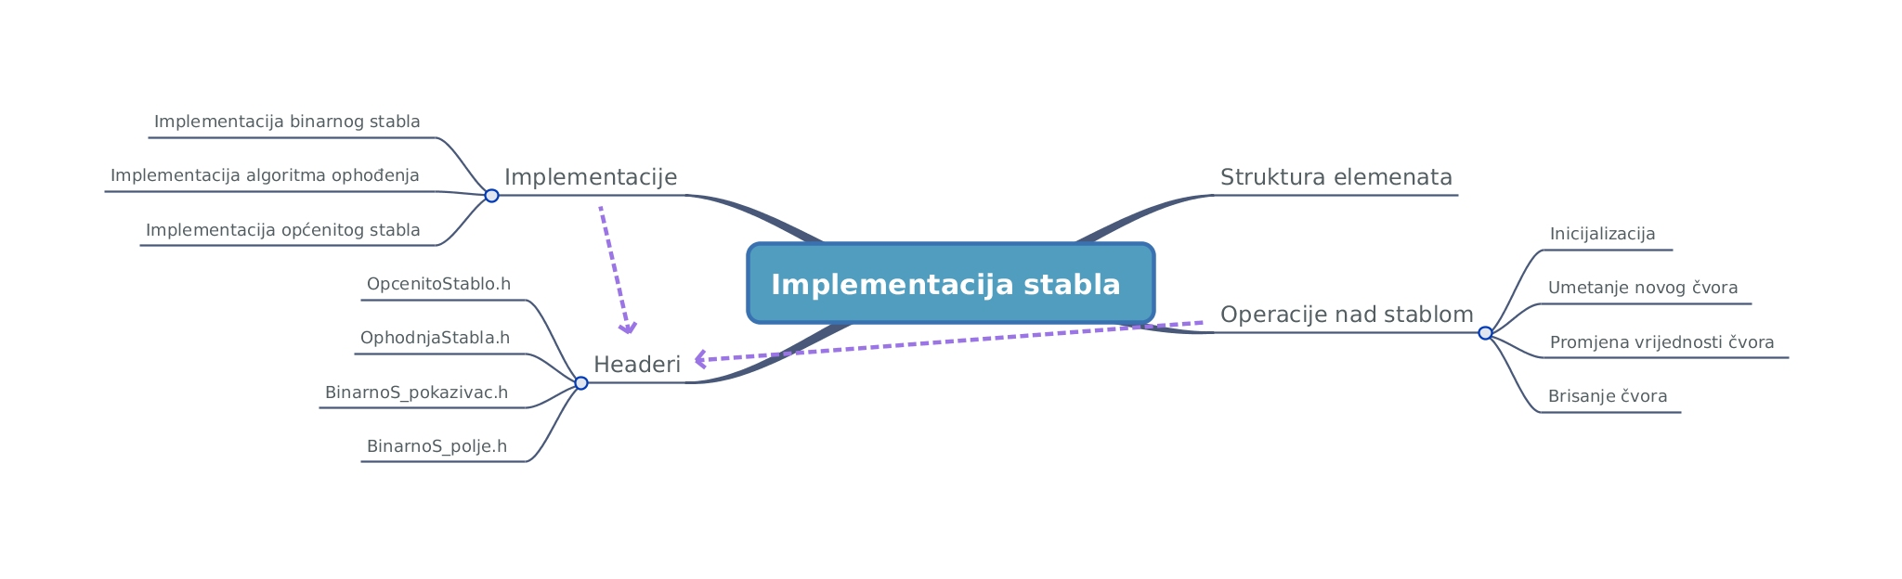

Dijagram toka
